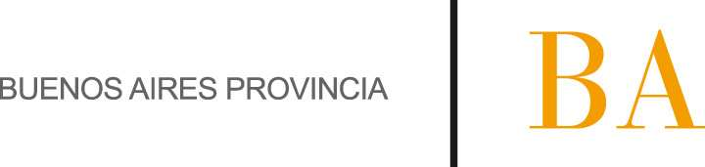

COMUNICADO N°

185

06/11/2012
Todos los niveles y modalidades Oficiales
Secretaría de Asuntos Docentes de Avellaneda
Directivos / Secretarios / Docentes
M.A.D. 2012-2013 Reclamos y Renuncias (Respuestas)
Maximiliano
FECHA :
NIVEL:
EMITE :
DESTINO :
OBJETO :
TRANSCRIBE :

Secretaría de Asuntos Docentes de Avellaneda cumple en difundir que se encuentran para su notificación las respuestas de reclamos y renuncias al M.A.D. 2012-2013.
Desde el 06/11/2012 al 09/11/2012 en el horario de 9:00 a 15:00 hs.
Área S.U.M.

